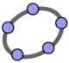
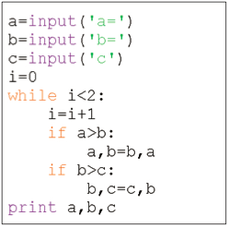
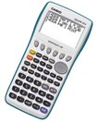
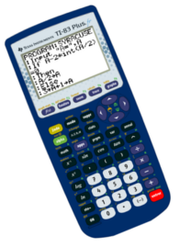
APPROXIMATION D’UNE INTEGRALE PAR LA METHODE DES RECTANGLES

Certaines fonctions ne possèdent pas de primitives qui peuvent s’écrire à l’aide d’une fonction.
C’est par exemple le cas de la fonction f définie sur IR par $f(x)=e^{−x²}$.
Le but de cette activité est d’obtenir une valeur approchée de l’intégrale $I=\int{e^{−x²}\text{dx}}$.

PARTIE A : Avec un logiciel de géométrie dynamique

1) Avec le logiciel :
• Tracer la fonction f.
• Créer un curseur n prenant les valeurs entières de 1 à 100.
• Saisir « s_n=sommeinférieure(f,0,1,n) ».

Le logiciel crée ainsi n rectangles sous la courbe de f.

2) Justifier que l’aire grisée, somme des aires des rectangles R_{k},
est égale à : $s_{n}=\frac{1}{n}\left[f\left(\frac{1}{n}\right)+f\left(\frac{2}{n}\right)+f\left(\frac{3}{n}\right)+\text{.}\text{.}\text{.}+f\left(\frac{n}{n}\right)\right]$.
Remarque : On peut aussi noter :

3) Saisir « S_n=sommesupérieure(f,0,1,n) ».

Le logiciel crée ainsi n rectangles au-dessus la courbe de f.

4) Donner pour S_{n} une formule similaire à celle obtenue pour $s_{n}$.

5) En raisonnant sur les aires, donner à l’aide du logiciel un
encadrement le plus précis possible de $I=\int{e^{−x²}\text{dx}}$.

PARTIE B : Avec un algorithme

1) Programmer un algorithme qui demande un entier naturel n et qui donne la valeur de s_{n}.

2) Recherche de la précision de la méthode :
a) Exprimer $S_{n}−s_{n}$ en fonction de $f(0)$ ; $f(1)$ et n.
b) En déduire que $0≤\int{e^{−x²}\text{dx}}−s_{n}≤\frac{1}{n}$.
c) Quelle valeur de n faut-il choisir pour que $s_{n}$ soit une valeur approchée de $\int{e^{−x²}\text{dx}}$ à près ?
3) A l’aide de l’algorithme, déterminer une valeur approchée de $I=\int{e^{−x²}\text{dx}}$ à près.
Soyez patient ! Cela peut prendre du temps avec une calculatrice.

Hors du cadre de la classe, aucune reproduction, même partielle, autres que celles prévues à l'article L 122-5 du code de la propriété intellectuelle, ne peut être faite de ce site sans l'autorisation expresse de l'auteur.
www.maths-et-tiques.fr/index.php/mentions-legales

